思维印记 · 评估平台介绍
The Mark of Thinking · Assessment & Training Platform
在 AI 时代,把「怎么思考」变成可测量、可训练的信号 —— 现已覆盖完整 TOK
人和机器的边界,藏在几个很小的动作里——停一下、怀疑一下、不顺着最容易的话说下去、承担一次后果。这些动作过去没人能完整记录、衡量。看见这些瞬间,量化它,训练它——这就是「思维印记」。 本文档介绍这套评估与训练平台:它在做什么、怎么测、以及它如何成长为一套覆盖完整 TOK 的系统。

0 · 定位与三个设计哲学
Positioning & three principles
一句话定位:《思维印记》是一个 K12 批判性思维评估与训练系统,通过抓取学生与 AI / 史料的真实思维过程,结合多维 rubric 与可视的「思维工具卡」,量化学生的思维路径,并为老师提供可用的诊断与干预工具。
做任何具体功能前,先想清楚的三件事——它们至今未变,是整个平台的地基:
设计哲学 | 它意味着什么
① 测「怎么思考」,不测「知不知道」 | 知识点 AI 都比学生懂。我们测的是:面对同一问题、同一 AI、同一份资料,不同学生走出的不同思维路径——这才是 AI 时代真正的能力。
② 让批判性思维可被测量 | 把抽象的「批判性思维」切成具体、可观察的维度,每维 4 个等级(L1 萌芽 / L2 发展中 / L3 熟练 / L4 卓越),对齐教育评估公认的 SOLO 分类法,使等级有学理依据。
③ 工具卡 = 可视的思维脚手架 | 不比拼「AI 多聪明」(AI 越聪明,学生越被动),而是让学生主动调动思维。每个维度配可点击的「思维工具卡」,点击动作本身成为评估数据。

1 · 系统全景:从两个模块,到完整 TOK
System overview: from two modules to full TOK
平台最初由两个学科模块构成:AI 批判性思维(9 维)与 OPCVL 史料评估(12 维)。它们共享同一套学生 / 教师 / 班级模型、同一个三层 Dashboard、同一个评估引擎与同一套工具卡库——换模块只是换 rubric 内容,不是换平台。
在此基础上,系统已成长为一台完整的 TOK 引擎:以 TOK 2022 官方知识框架(范围 · 视角 · 方法 · 伦理)为骨架,覆盖全部五个知识领域(历史 · 自然科学 · 数学 · 人文社科 · 艺术)+ 横跨学科的知识工具 + 贯穿五个 AOK 的伦理线,共近 30 门课。下图是整个体系的骨架:
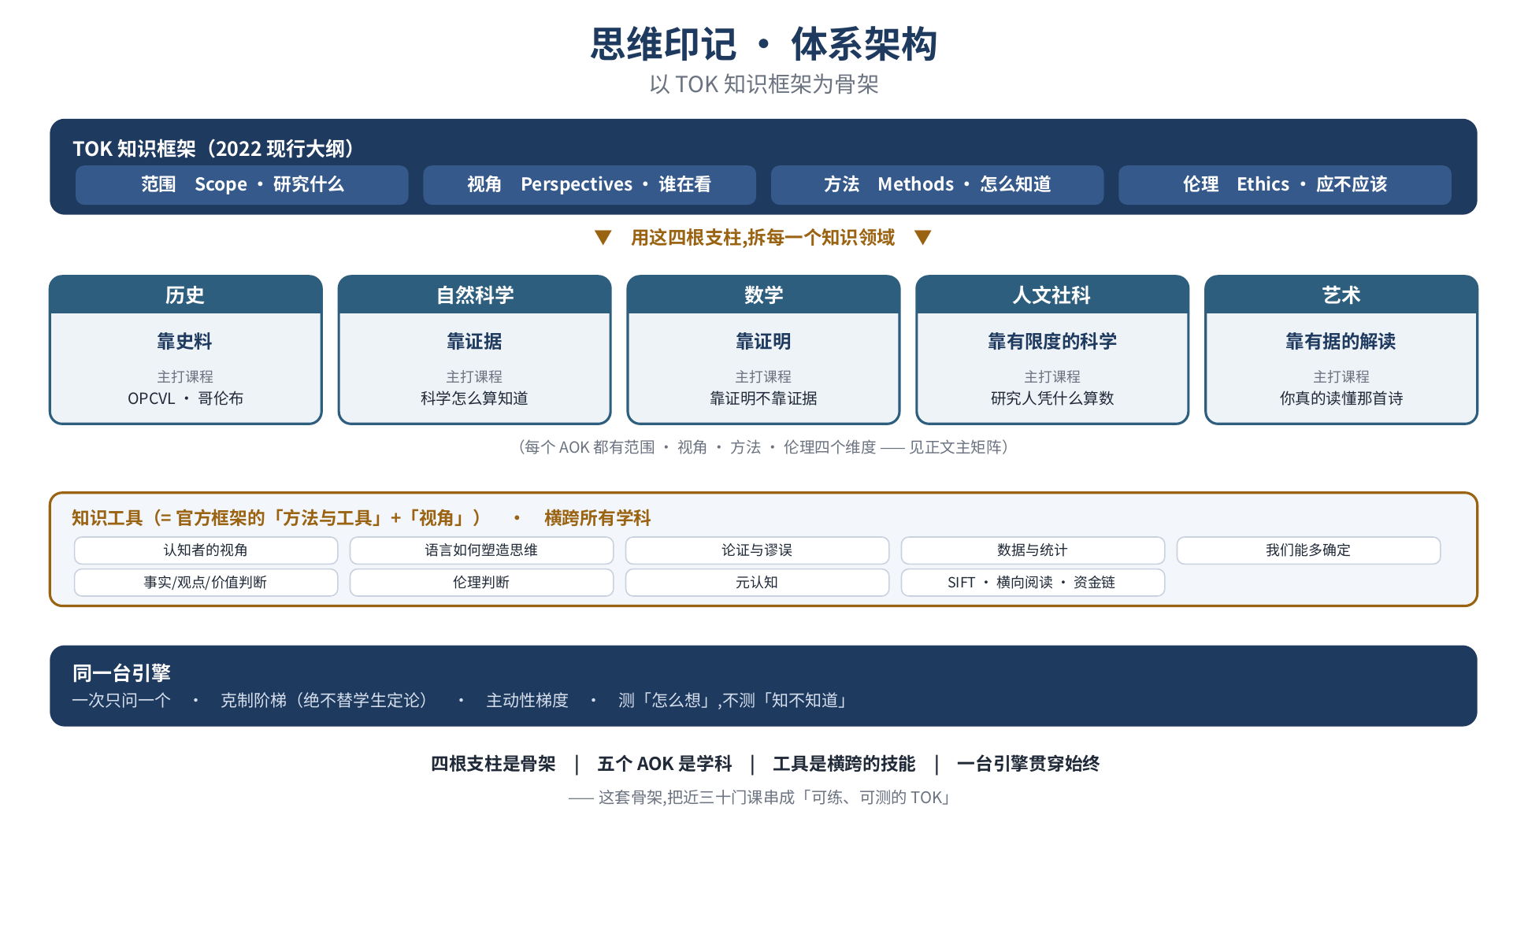
这一步的意义:评估对象没变(学生的真实思维过程),但覆盖面从两个模块扩展到完整 TOK。这让平台能对学校说一句没有竞品说得出的话——可练、可测的完整 TOK:覆盖全部五个知识领域、按官方知识框架组织、且每根支柱都有可练可测的课。
课程库(近 30 门课)是平台的内容层,它喂给 rubric;rubric 把学生在每门课里的思维动作,变成 Dashboard 上可见、可追踪的信号。三者关系:课程库(练什么)→ rubric(测什么)→ Dashboard(老师看到什么、做什么)。

2 · 评估维度体系
The rubric: turning thinking into observable signals
平台的评估核心,是把「批判性思维」切成可观察的维度,再用四级分级衡量每一维的思维质量。

四级分级(对齐 SOLO)
等级 | 可观察行为示例(以「信源辨识」为例)
L1 萌芽 | 完全信任 AI 输出,从不追问来源
L2 发展中 | 偶尔问「真的吗?」但不深入
L3 熟练 | 主动要求论据,能识别来源等级
L4 卓越 | 主动横向交叉验证,识别信源之间的利益关系与冲突
L1–L4 与 SOLO 的「前结构 → 拓展抽象」层级一一对应——让批判性思维从「老师凭感觉打分」变成「系统按行为信号评估、老师做最终判断」。

AI 批判性思维模块:9 维 × 输入-过程-输出闭环
不按「难度」分层,而按学习闭环——与 AI 的每次互动都是一个完整循环(获取 → 处理 → 产出),与 OECD Learning Compass 的 Anticipation–Action–Reflection 同构:
层 | 维度 | 核心问题 | 框架锚点
输入 | D1 提问清晰度 | 能否给 AI 充分上下文 | ATL 思维 · QUEST-Q
输入 | D2 信源辨识 | 能否评估 AI 回答可信度 | 媒介/信息素养 · COR/MIL
输入 | D3 横向验证 | 能否多源对照、追溯原始 | ATL 研究 · 横向阅读(SHEG)
过程 | D4 多视角与让步 | 能否主动寻求反方 | QUEST-E · 论证评估
过程 | D5 论证拆解 | 能否识别论点-论据结构 | QUEST-U · 论证分析
过程 | D6 反思与元认知 | 能否觉察自己被 AI 影响 | ATL 反思 · TOK 认知者与知识
输出 | D7 论证质量 | 产出是否符合结构标准 | QUEST-S · ATL 沟通
输出 | D8 信息再生产 | 是否区分 AI 与个人贡献 | ATL 媒介伦理 · 学术诚信
输出 | D9 AI 边界与伦理 | 能否识别 AI 的局限 | TOK 知识与技术 · 伦理使用
OPCVL 史料评估模块(12 维):在 OPCVL 五维核心(来源/目的/内容/价值/局限)之上,扩展出多源层(对照/脉络/共情)、新增的推理层(因果与变迁、历史意义)与输出层(综合论证、史观自觉)。其中 D12 史观自觉是框架的灵魂——觉察自己作为分析者的位置,直接对应 TOK「认知者与知识」。
AOK 课如何延伸 rubric:五大 AOK 课把测量延伸进各学科的方法维度——历史靠史料、科学靠证据、数学靠证明、人文社科靠有限度的科学、艺术靠有据解读。每门课的具体命中维度,见《课程库介绍》。

3 · 思维工具卡:产品的隐藏脊椎
Tool cards: the hidden spine
这是平台最具体、也最反常的一个设计。所有 AI 教育产品都在比拼「AI 多聪明」;我们认为这条路是死的——AI 越聪明,学生越被动,培养出的是 AI 的依赖者,不是批判性思考者。
所以反过来设计:核心不是 AI 的能力,而是让学生主动调动思维的脚手架。每个 rubric 维度配一张或多张「思维工具卡」——常驻对话界面右侧的可点击图标。学生点击时,发生两件事:
- AI 切换模式:从「给答案的助手」变成「陪我思考的脚手架」(如点 SIFT 卡 → AI 引导四步横向核查;点让步段卡 → AI 给出反方最强论证而非顺着我)。
- 点击动作本身被记录,成为评估数据。系统能精确知道「这个学生本周用了 14 次 SIFT 卡、0 次横向阅读卡」——这是比文本语义分析更可靠的行为信号。
两个模块共享一套工具卡库,其中约 10 张是不被学科绑死的「思维元能力卡」(SIFT 核查卡、CRAAP 卡、信源金字塔卡、横向阅读卡、CDA 话语分析卡、让步段卡、良构论证卡、三明治 PEE 卡、兔子洞日志卡、信息伦理清单卡),可跨模块自由复用。
与课程库的关系:工具卡是课程库里那些可迁移思维动作的界面化封装。在「与 AI 协作」课练熟的「让步段」,在历史课、议论文里都能直接调用——这正是 IB ATL「迁移(Transfer)」技能的定义本身,也是任何单学科产品给不了的价值。

4 · 教师 Dashboard:从观察到行动
Teacher dashboard: from observation to action
K12 老师可能要管 30–40 个学生,每天没几分钟看后台。所以 Dashboard 三层遵循一个原则:越上层越聚焦「哪里出问题」,越下层越聚焦「具体发生了什么」——每一层都附带 AI 自动生成的、可执行的下一步。
层 | 它回答的问题 | 看到什么 · 做什么
班级层 | 这周班里出了什么状况,下周课讲什么? | AI 洞察条(本周共性弱点 + 下节课建议)· 9 维 × 全班热力图 · 风险预警栏(诚信红线 / 方法缺失 / 需私聊)。一键【生成教案大纲】。
个人层 | 这个学生整体怎么样,哪里需要突破? | 强弱并陈的教学建议条 · rubric 等级条图 · 14 周成长轨迹 · 工具卡使用偏好(AI 自动关联弱项)。
单次对话层 | 那一次到底发生了什么? | 逐轮回放(每轮配维度 tag + 工具卡 tag)· 自动识别 3 个亮点时刻(★ 元认知突破加重)· 操作三件套:保存备注 / 分享给家长 / 生成针对性练习。
关键:每一层都把 Dashboard 从「观察」变成「行动」——后两个操作(分享家长、生成练习)都是 AI 触发的下游任务。

5 · 评估引擎与数据策略
Evaluation engine & data strategy
评估引擎是后端的 LLM 驱动系统,对每条学生发言做 rubric 标注 + 工具卡识别 + 行为标签生成。落地分三步、风险递减:
阶段 | 做法
MVP | 不训练任何模型。用大模型 + few-shot prompting:把 5 份精细标注的「锚点训练样本」作为 prompt 示例,让模型按同样格式标注新对话。改 rubric 就改 prompt,迭代极快。
验证 | 建立人工标注 benchmark(100–300 条真实师生对话)。每次改 prompt 或换模型,benchmark 跑一遍看准确率,同时积累老师的纠正数据。
规模化 | 用累积的真实标注数据微调小模型,把成本和延迟打下去,同时让数据留在私有部署中——满足学校隐私要求。
锚点样本(co-design 成果):Phoebe(L1→L4 完整成长光谱)· Marcus(被动型 L1-L2)· Ethan(代写意图 + 合理化话术的红线投机型)· Eliza(OPCVL L3→L4 + 史观自觉极高,跨模块迁移示范)等。这些样本既是评估模型的 few-shot 示例,也是「什么是好的批判性思维」的可执行定义。
数据沉淀层:每次对话、每次工具卡调用、每次老师纠正都被记录——这是平台的长期资产:既是评估模型的训练数据,也是教育研究的素材。系统不只记录,也在引导(nudge)和学习(老师的每次纠正都让它更准)。

6 · 学术对齐:完整 TOK 覆盖(护城河)
Academic alignment: complete TOK coverage
一位 IB 学术副校长、AP Capstone 协调员或 A-Level 协调员,只会问一个问题:你们对标了哪些被全球公认的能力框架?是有学术依据,还是 startup 的灵感? 这一章是答案。
核心论点:思维印记没有发明一套新能力——国际课程体系早已把批判性思维写进它们的框架,只是这些能力过去只能靠论文、演讲、讨论这类低频信号「凭感觉」评估。我们做的,是把它们第一次变成高频、可量化、可干预的过程性信号。而最强的一张牌,是 TOK 的完整覆盖:
头条:可练、可测的完整 TOK
五个知识领域全覆盖:历史(OPCVL/哥伦布)· 自然科学 · 数学 · 人文社科 · 艺术——每个 AOK「怎么算知道」都有专门的课与可测维度。
四根框架支柱齐备:范围 · 视角 · 方法与工具 · 伦理——产品的课与维度逐一对应(且用的是 2022 现行框架,非已移除的旧版 Ways of Knowing)。
伦理作为横跨维度:伦理判断课 × 每个 AOK 的伦理维度——正是现行 TOK 把伦理当框架维度(而非独立 AOK)的做法。
反身性是灵魂:D6 元认知 + OPCVL D12 史观自觉 + 认知者的视角课 = TOK 核心主题「认知者与知识」的可测落点。
除 TOK 外,平台同时对齐多个权威框架:
国际框架 | 它培养的核心技能 | 思维印记对应 | 覆盖度
IB TOK 2022 | 知识框架(范围/视角/方法/伦理)+ 五大 AOK + 核心主题「认知者与知识」 | 五大 AOK 课 + 知识工具 + 伦理线 + D6 / D12 | 强(完整)
IB ATL | 思维 / 研究 / 沟通 / 社交 / 自我管理 | AI 模块 D1–D9 命中「思维 + 研究」;工具卡 = 迁移技能 | 强
AP Capstone(QUEST) | Question → Understand → Evaluate → Synthesize → Team | Q↔D1,U↔D5,E↔D4,S↔D7/D11 | 强
历史思维(SHEG / Seixas / AP) | Sourcing / Contextualization / Corroboration + 因果/变迁/意义 | OPCVL D1–D12 逐项对应(含推理层) | 强
SOLO 分类法 | 思维质量分级(前结构 → 拓展抽象) | L1–L4 等级的学理依据 | 强
OECD Learning Compass 2030 | Anticipation–Action–Reflection + 学生能动性 | 与输入-过程-输出三循环同构;工具卡 = 学生能动性 | 强
中国学生发展核心素养 | 批判质疑 · 信息意识 · 理性思维 · 勤于反思 | 面向公立体系的本地化对标(D2/D3/D4/D5/D6) | 强

7 · 与同类产品的本质差异
What makes it fundamentally different
市面上没有任何 AI 教育产品在做这件事。把它和两类最常被拿来比较的产品并排,差异一目了然:
对比维度 | 传统 AI 辅导 | 查重检测器 | 思维印记
核心目标 | AI 帮学生做对题 | 抓代写 | 让学生在 AI 时代保留思考能力
评估对象 | 答案准确率 | 文本相似度 | 思维路径与工具调用
对老师价值 | 减少工作量 | 事后惩罚依据 | 诊断 + 教学决策支持
对学生价值 | 快速完成作业 | 威慑 | 可见的能力成长轨迹
对 AI 的态度 | 依赖(越强越好) | 中立 | 工具(AI 是训练材料)
一句话收尾:别的产品在让 AI 替学生把事做完,我们在让学生在 AI 时代继续思考。这,就是难以被复制的护城河。

